plan molitve
Plan molitve Datum: ________
- Kopiraj molitveni plan za svakog člana grupe.
- Počni i završi na vreme.
- Potrebni materijali: Biblija, MUM (majke u molitvi) brošura, hemijska.

Slavljenje—Dajte slavu Gospodu zbog onoga ko On jeste, Njegovih osobina, Njegovog imena ili Njegovog karaktera. (Za vreme slavljenja i zahvaljivanja ne molimo za potrebe.)
Osobina:
Definicija:
Stih(ovi):
Misli:

Ispovedanje—Tiho ispovedite svoje grehe Gospodu koji oprašta.
Ako priznamo svoje grehe, Bog će nam ih oprostiti i očistiti nas od svake nepravednosti, jer je veran i pravedan. 1 Jovanova 1:9 (NSP)
Zahvaljivanje—Zahvalite Gospodu za ono što je On već učinio za nas.
Za sve zahvaljujte. Jer je to za vas Božja volja u Hristu Isusu. 1 Solunjanima 5:18 (NSP)
Zastupanje—Dođite pred Gospoda u molitvi u ime drugih. Formirajte manje grupe od dva ili tri člana.
Za našu decu—Svaka majka izabere jedno dete.
Stih:
dete prve majke:
dete druge majke:
dete treće majke:
Specifična potreba:
dete prve majke:
dete druge majke:
dete treće majke:
Profesori/Osoblje:
Stihovi (izaberite jedan):
Otvori _______________ oči I okreni je/ga od tame ka svetlu, od Satane Gospodu, da može da primi oproštenje greha i mesto među onima koji su posvećeni verom u Isusa. (iz Dela 26:18)

Stih:
Specifična potreba:

Molitva za škole—za probuđenje u školama (i za druge teme ukoliko ostane vremena, kao na primer, zaštitu itd.)

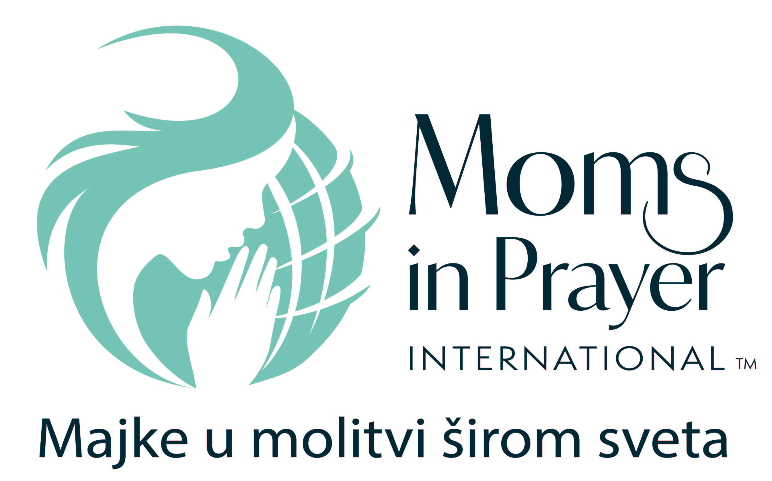
Molitva za MUM—da svaka škola bude pokrivena molitvom, za zaštitu molitvenog lanca da ostane čist

Ne zaboravi, ono što molimo u grupi, ostaje u grupi!

